武汉大学主考专业

高等教育自学考试网络学习与信息服务平台

注册流程

高等教育自学考试网络学习与信息服务平台网址：

https://whu.edu-xl.com/

打开网页后，点击“注册入口”
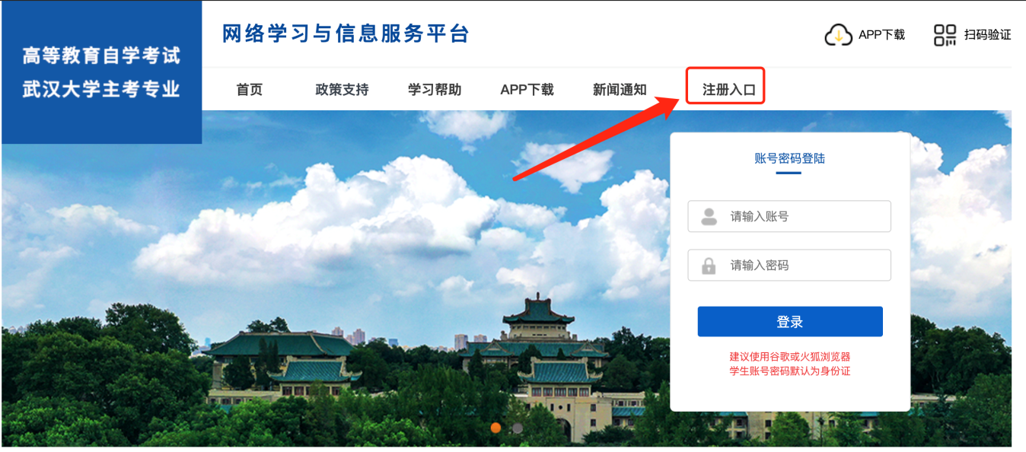

请仔细阅读报名须知，如图所示


为了保证您的信息准确无误，请您登录湖北省高等教育自学考试考生服务平台：http://219.140.60.48/portal-web/login?error=true

查看您在湖北省教育考试院登记注册的的自学考试基本信息
注：若没有湖北省教育考试院“湖北省高等教育自学考试考生服务平台”账号的请先点击该页面中的“立即注册”按钮，注册新账号。
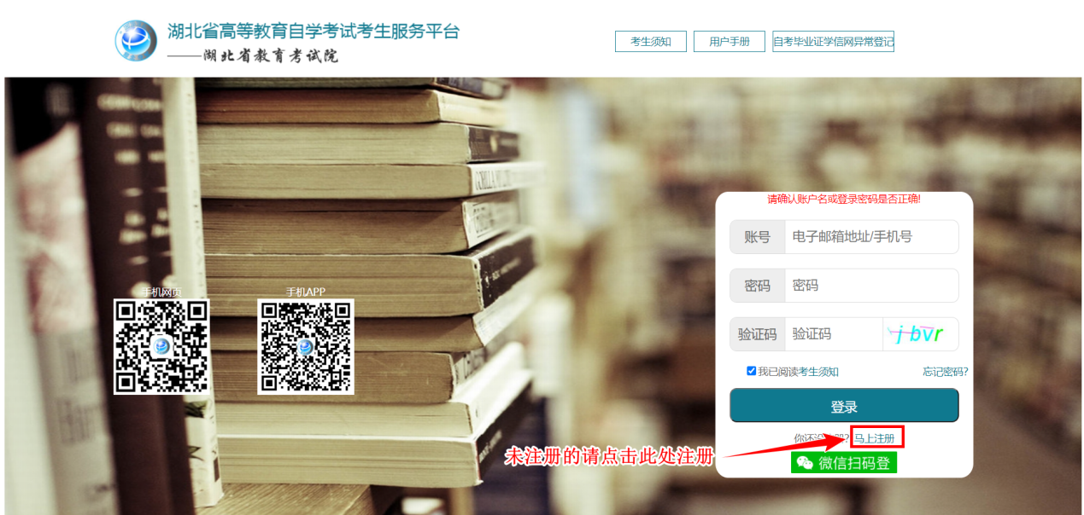

湖北省高等教育自学考试考生服务平台登陆成功后请点击“注册信息”
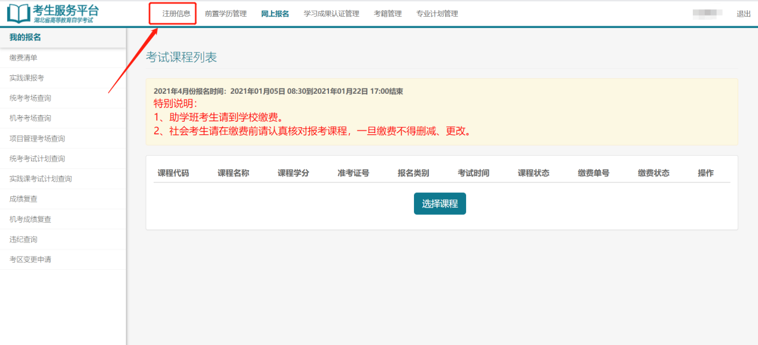

请仔细查看本人基本信息判断自己在湖北省考教育考试院登记注册类别（1）社会考生类（2）助学班类，并截图保存以下信息
社会考生注册信息截图示例如下：
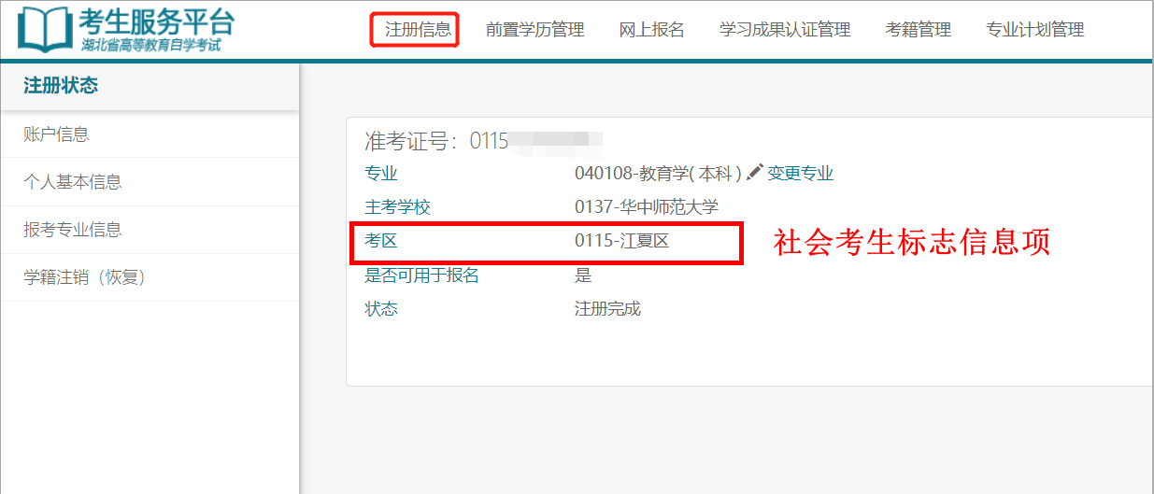
助学班考生注册信息截图示例如下：
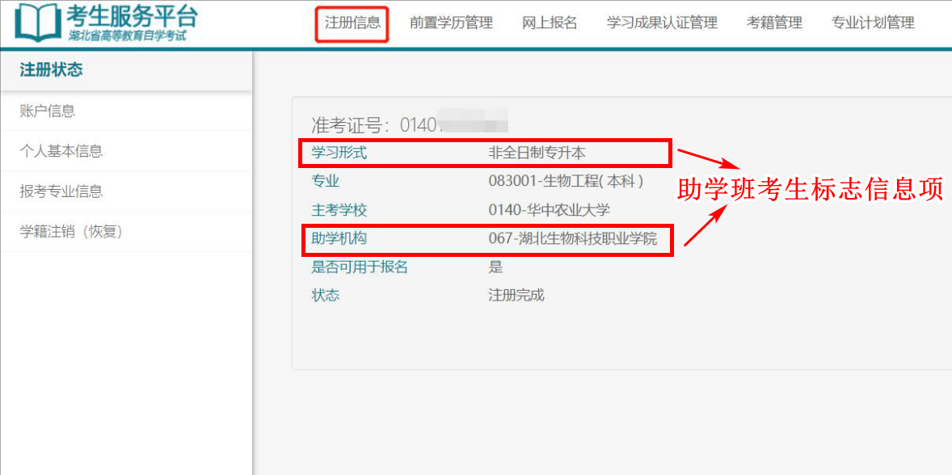

根据您在湖北省高等教育自学考试考生服务平台上的注册信息填写高等教育自学考试网络学习与信息服务平台报名信息

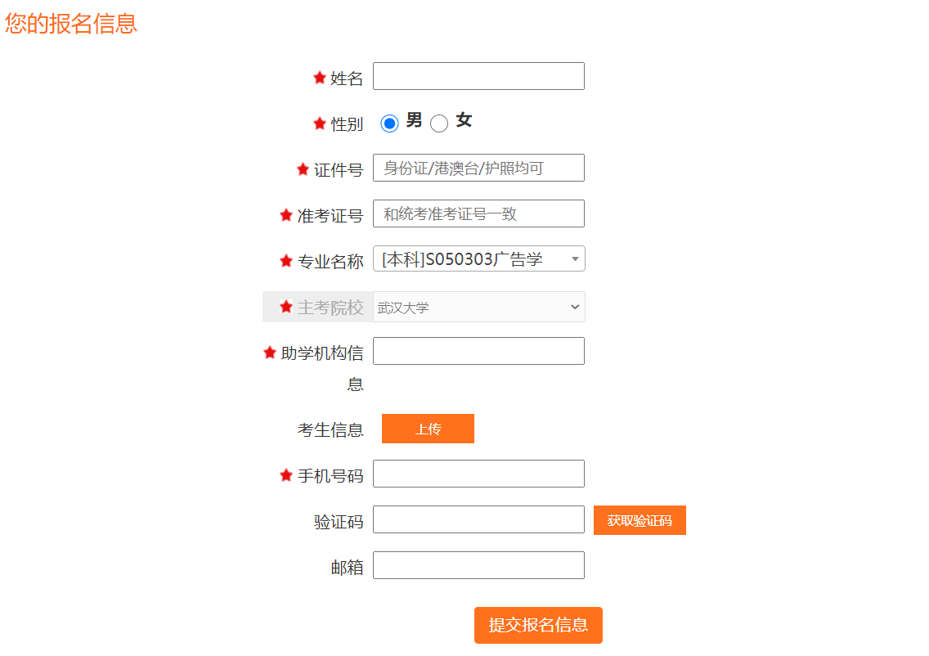

提交信息

登录高等教育自学考试网络学习与信息服务平台

地址：https://whu.edu-xl.com/
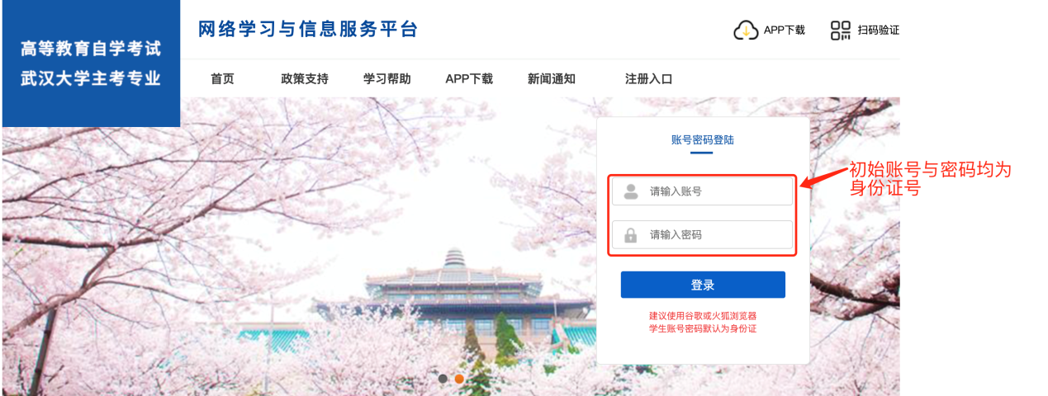
注意： 账号密码统一为学生本人身份证号码。如身份证号不能登录请联系客服 400-610-0480。

